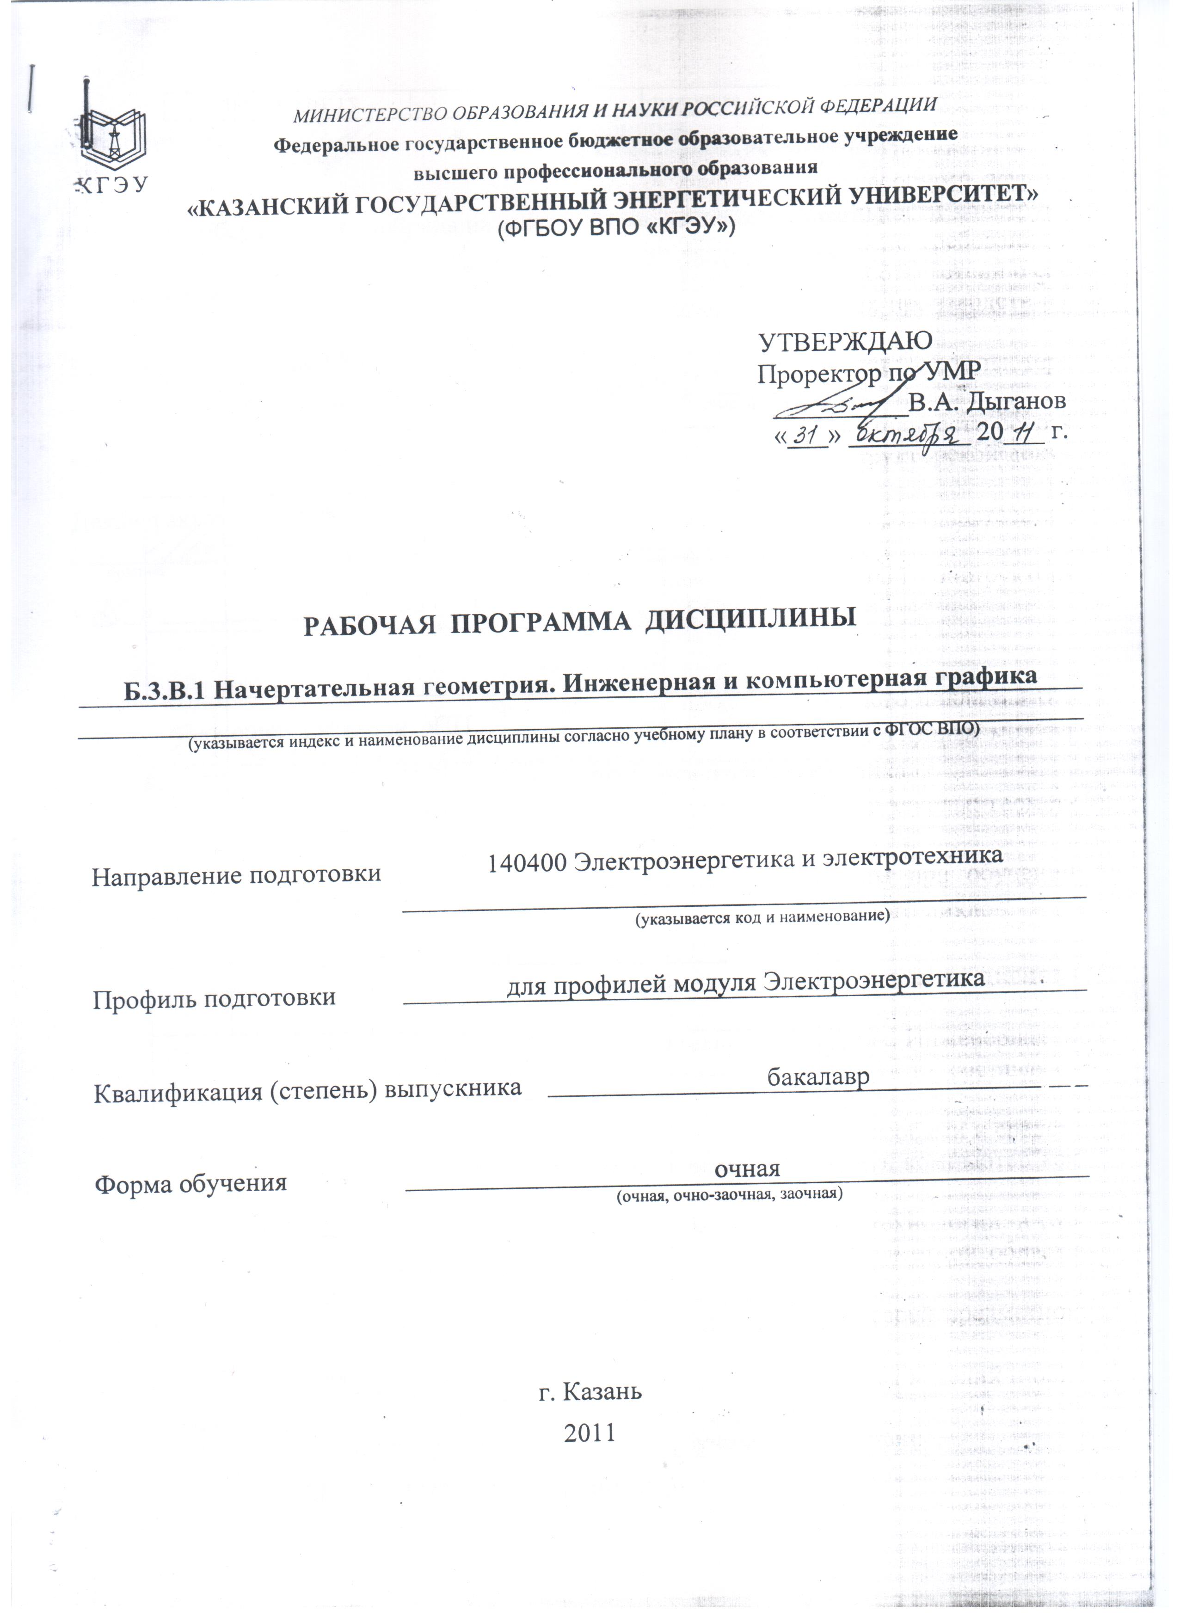

- Цели и задачи освоения дисциплины
Целью освоения дисциплины «Начертательная геометрия. Инженерная и компьютерная графика» является формирование специалиста, способного эффективно создавать и использовать в своей профессиональной деятельности конструкторские документы (электронные и на бумажном носителе) согласно требованиям ЕСКД на основе полученных знаний, умений и личных качеств в соответствии с современными и перспективными требованиями высокоэффективных производств на уровне последних достижений науки и техники.
Задачами дисциплины «Начертательная геометрия. Инженерная и компьютерная графика» являются:
- Освоение и использование в своей профессиональной деятельности современных технологий создания, преобразования и применения конструкторской документации (ОК-11, ПК-10, ПК-12).
- Развитие пространственного воображения и пространственно-конструктивного мышления (ПК-12).
- Освоение правил оформления и использования современной конструкторской документации в соответствии с требованиями ЕСКД (ПК-12).

- Место дисциплины в структуре ООП ВПО
Дисциплина относится к вариативной части профессионального цикла Б.3 В.1 основной образовательной программы подготовки бакалавров по профилям модуля «Электротехника» направления «Электроэнергетика и электротехника».
Дисциплина базируется на следующих дисциплинах средней школы: геометрии, черчения, информатики.
Знания, полученные по освоению дисциплины, необходимы при обучении (изучении) дисциплин естественнонаучного и общепрофессионального циклов.

- Компетенции обучающегося, формируемые в результате освоения дисциплины
В результате изучения дисциплины «Начертательная геометрия. Инженерная и компьютерная графика» формируются следующие компетенции или их составляющие:
- способность и готовность владеть основными методами, способами и средствами получения, хранения, переработки информации, использовать компьютер как средство работы с информацией (ОК-11);
– способность и готовность использовать информационные технологии, в том числе современные средства компьютерной графики в своей предметной области (ПК-1);
- готовность использовать информационные технологии в своей предметной области (ПК-10);
- способность графически отображать геометрические образы изделий и объектов электрооборудования, схем и систем (ПК-12);
В результате освоения учебной дисциплины обучающийся должен:
1. Знать: ГОСТы ЕСКД, правила оформления современной конструкторской документации в профессиональной деятельности (ПК-12);
2. Уметь: создавать и использовать конструкторские документы инженерных электроэнергетических объектов для современных производств в соответствии с требованиями ЕСКД (ПК-10, ПК-12);
3. Владеть: современными технологиями создания и модернизации конструкторских документов инженерных объектов и процессов (ОК-11, ПК-1, ПК-10).
4. Структура и содержание дисциплины «Начертательная геометрия. Инженерная и компьютерная графика»
Общая трудоемкость дисциплин составляет __5_ зачетных единиц, __180__ часов.
4.1. Структура дисциплины
Вид учебной работы | Всего часов | из них, проводимых в интерактивной форме | семестры
Вид учебной работы | Всего часов | из них, проводимых в интерактивной форме | 1 | 2
ОБЩАЯ ТРУДОЕМКОСТЬ ДИСЦИПЛИНЫ | 180 |  | 108 | 72
АУДИТОРНЫЕ ЗАНЯТИЯ: | 90 |  | 54 | 36
Лекции (Лк) | 18 |  | 18
Практические (семинарские) занятия (ПЗ) | 18 |  |  | 18
Лабораторные работы (ЛР) | 54 |  | 36 | 18
и(или) другие виды аудиторных занятий
САМОСТОЯТЕЛЬНАЯ РАБОТА: | 90 |  | 54 | 36
Курсовой проект (работа)
Расчетно-графические работы | 20 |  | 8 | 12
Реферат
и (или) другие виды самостоятельной работы | 70 |  | 42 | 28
ВИД ИТОГОВОГО КОНТРОЛЯ  (З – зачет, Э – экзамен) |  |  | З | З
4.2. Разделы дисциплины и виды занятий
№  п/п | Раздел  дисциплины | Всего часов на раздел | Семестр | Неделя семестра | Виды учебной работы, включая самостоятельную работу студентов и трудоемкость  (в часах) |  |  |  | Формы текущего контроля успеваемости  (по неделям семестра)  Форма промежуточной аттестации  (по семестрам)
 |  |  |  |  | Лк | ПЗ | ЛР | Самост.  работа
1 | 2 | 3 | 4 | 5 | 6 | 7 | 8 | 9 | 10
1 | Теоретические основы построения комплексного чертежа | 24 | 1 | 1-4 | 4 | 0 | 12 | 4 | Тестовый контроль
2 | Способы преобразования чертежа | 12 | 1 | 5,6 | 2 | 0 | 4 | 10 | Тестовый контроль. Защита ИГР-1
3 | Поверхности | 20 | 1 | 7-10 | 4 | 0 | 8 | 12 | Тестовый контроль  Защита ИГР-2
4 | Развертки | 12 | 1 | 11-12 | 2 | 0 | 4 | 6 | Тестовый контроль
5 | Виды, разрезы, сечение | 18 | 1 | 13-16 | 4 | 0 | 4 | 4 | Тестовый контроль  Защита ИГР-3
6 | Аксонометрические изображения | 8 | 1 | 17 | 2 | 0 | 2 | 4 | Тестовый контроль  Защита ИГР-4
7 | Разработка конструкторской документации с использованием средств компьютерной графики | 18 | 2 | 1-18 |  |  | 18 |  | Тестовый контроль
8 | Изображение, обозначение резьбы | 8 | 2 | 1 |  | 2 |  | 6 | Тестовый контроль
9 | Эскизирование. Нанесение размеров | 10 | 2 | 3,5 |  | 4 |  | 6 | Тестовый контроль  Защита ИГР-5
10 | Разъемные и неразъемные соединения | 10 | 2 | 7,9 |  | 4 |  | 6 | Тестовый контроль  Защита ИГР-6
11 | Конструкторская документация. Сборочный чертеж. | 10 | 2 | 11,  13 |  | 4 |  | 6 | Тестовый контроль  Защита ИГР-7
12 | Схемы | 6 | 2 | 15,  17 |  | 2 |  | 4 | Тестовый контроль  Защита ИГР-8
13 | Расчетно-графические работы | 20 | 1  2 |  |  |  |  | 8  12
14 | Зачет | 2  2 | 1  2 | 18 |  | 2 | 2
 | Итого: | 180 | – | – | 18 | 18 | 54 | 90 | –
4.3. Содержание разделов дисциплины
Раздел 1

Введение. Предмет начертательной геометрии; метод проецирования; виды проецирования; проецирование на три плоскости проекции, комплексный чертеж. Задание точки, прямой, плоскости и многогранников на комплексном чертеже Монжа. Изображение прямых общего и частных положений на чертеже. Взаимное положение прямых: параллельные, пересекающиеся, скрещивающиеся прямые. Теорема о проекции прямого угла. Плоскости. Способы задания на чертеже. Принадлежность точки и прямой плоскости. Взаимное положение прямой и плоскости.

Раздел 2
Способы преобразования чертежа: замена плоскостей проекций, вращение вокруг проецирующих прямых и линий уровня, плоскопараллельное перемещение. Метрические задачи: определение расстояния между двумя точками, точкой и прямой, точкой и плоскостью; определение углов наклона прямых к плоскостям проекций.
Раздел 3

Многогранники. Кривые линии: плоские, пространственные. Поверхности: определение поверхности, задание поверхности на чертеже, определитель поверхности. Классификация поверхностей: поверхности вращения, линейчатые поверхности, винтовые поверхности, циклические поверхности. Определение точек и линий на поверхностях. Сечение тел плоскостью. Пересечение поверхностей: общий случай (способ посредников-плоскостей посредников-сфер), частный и особый случаи.

Раздел 4

Развертки. Определение развертки, развертываемые и неразвертываемые поверхности. Построение разверток поверхностей: призмы, пирамиды, цилиндра, конуса. Способы построения неразвертываемых поверхностей.

Раздел 5

Виды. Определение видов. Основные, дополнительные, местные виды. Обозначение видов.
Разрезы. Определение разрезов. Классификация разрезов: горизонтальный, фронтальный, профильный разрезы. Простые, сложные и местные разрезы.
Сечения. Определение сечений. Виды сечений: наложенные, вынесенные. Обозначение сечений.
Условности и упрощения при выполнении разрезов и сечений.

Раздел 6

Аксонометрические изображения. Построение аксонометрических изображений. Виды аксонометрических проекций: изометрия, диметрия. Коэффициенты искажений.

Раздел 7

Понятие о компьютерной графике; инструментальные и программные средства компьютерной графики; геометрическое моделирование и решаемые ими задачи; графические объекты; примитивы и их атрибуты; представление видеоинформации и ее машинная генерация; графические языки, пространственная графика, современные стандарты компьютерной графики, графические диалоговые системы, применение интерактивных графических систем для выполнения и редактирования изображений и чертежей, решение задач геометрического моделирования, работа с графическими редакторами и пакетами.

Раздел 8

Резьбовые поверхности. Понятие и определение резьб: стандартные (метрическая, трубная, трапецеидальная, упорная), нестандартные, специальные. Изображение и обозначение резьбы. Применение резьбы.

Раздел 9

Эскизирование. Определение эскизов и чертежей, их оформление. Выполнение и обозначение выносных элементов детали. Выполнение эскизов деталей с натуры. Правила и способы нанесения размеров. Понятие о базах.

Раздел 10

Понятие о разъемных и неразъемных соединениях, их применение. Резьбовые соединения. Виды соединений: болтом, шпилькой, винтом, штифтом, шпонкой, двух труб муфтой. Обозначение стандартных изделий. Соединение сваркой. Изображение швов неразъемных соединений.

Раздел 11

Стандарты ЕСКД. Виды изделий. Виды конструкторских документов и комплектность, стадии разработки. Обозначение изделий и конструкторских документов. Сборочный чертеж. Спецификация. Деталирование. Рабочий чертеж.

Раздел 12

Оформление схем. Виды и типы схем. Выполнение схемы электрической принципиальной.

4.4. Практические (семинарские) занятия
Практические (семинарские) занятия в 1 семестре не предусмотрены
№  п/п | Тема практических (семинарских) занятий | Семестр | Номер раздела  лекционного  курса | Продол-житель-ность  (часов)
1 | 2 | 3 | 4 | 5
1 | Изображение, обозначение резьбы | 2 | 8 | 2
2,3 | Эскизирование, нанесение размеров | 2 | 9 | 4
4,5 | Разъемные и неразъемные соединения | 2 | 10 | 4
6,7 | Конструкторская документация. Сборочный чертеж, спецификация | 2 | 11 | 2
8 | Рабочие чертежи деталей. | 2 | 11 | 2
9 | Схемы | 2 | 12 | 2
10 | Зачет. Выполнение зачетного задания | 2 | - | 2
 | Итого: | – | – | 18

4.5. Лабораторные занятия

№  п/п | Наименование лабораторных работ | Семестр | Номер раздела  лекционного  курса | Продол-житель-ность  (часов)
1 | 2 | 3 | 4 | 5
1 | Метод проецирования. Проекция точки прямой. Эпюр Монжа. | 1 | 1 | 4
2 | Проекции прямой. Взаимное положение прямых. | 1 | 1 | 4
3 | Плоскость. Способы задания плоскости на чертеже. Точка и прямая в плоскости. | 1 | 1 | 4
4 | Способы преобразования чертежа | 1 | 2 | 4
5 | Поверхности | 1 | 3 | 8
6 | Развертки поверхностей | 1 | 4 | 4
7 | Виды. Основные виды. Дополнительные виды. Разрезы. Сечения. | 1 | 5 | 4
8 | Аксонометрическое изображение | 1 | 6 | 2
9 | Зачет. Выполнение зачетного задания | 1 | - | 2
10 | Освоение основных приемов работы с системой КОМПАС–ГРАФИК 3D V10 | 2 | 6 | 2
11 | Основы проектирования в КОМПАС-График. Приемы создания и редактирования объектов чертежа | 2 | 6 | 2
12 | Построение проекционных чертежей | 2 | 6 | 2
13 | Геометрические объекты КОМПАС-График | 2 | 6 | 2
14 | Создание сборочного чертежа и спецификации. Печать документов | 2 | 6 | 2
15 | Библиотеки системы | 2 | 6 | 2
16 | Создание текстовых документов | 2 | 6 | 2
17 | Приемы создания и редактирования сборок | 2 | 6 | 2
18 | Выполнение зачетного задания | 2 | 6 | 2
 | Итого: | – | – | 54

4.6. Разделы дисциплины и связь с формируемыми компетенциями

№  п/п | Раздел дисциплины, участвующий в формировании компетенций | Часов на раз-дел | Компетенции |  |  |  |  |  |  |  |  | Количество компетенций
№  п/п | Раздел дисциплины, участвующий в формировании компетенций | Часов на раз-дел | ОК-11 | ПК-1 | ПК-10 | ПК-12 |  |  |  |  |  | Количество компетенций
1 | Раздел 1 | 16 |  |  |  | З |  |  |  |  |  | 1
2 | Раздел 2 | 10 |  |  |  | З, В |  |  |  |  |  | 2
3 | Раздел 3 | 24 |  | В | З |  |  |  |  |  |  | 2
4 | Раздел 4 | 10 | У |  |  |  |  |  |  |  |  | 1
5 | Раздел 5 | 20 | У |  | З | З |  |  |  |  |  | 3
6 | Раздел 6 | 10 |  |  | В | З |  |  |  |  |  | 2
7 | Раздел 7 | 4 | В | В | В | В |  |  |  |  |  | 4
8 | Раздел 8 | 4 |  |  |  | У, З |  |  |  |  |  | 2
9 | Раздел 9 | 12 |  |  |  | У, З |  |  |  |  |  | 2
10 | Раздел 10 | 12 |  |  | У, З, В | З |  |  |  |  |  | 4
11 | Раздел 11 | 20 |  |  | У | У, З, В |  |  |  |  |  | 4
12 | Раздел 12 | 6 |  |  | З, В | З, В |  |  |  |  |  | 4

5. Образовательные технологии

№  п/п | Раздел  дисциплины | Компетенции | Образовательные технологии | Оценочные средства
1 | 2 | 3 | 4 | 5
1 | Раздел 1 | ПК-12 | разбор конкретных задач | тесты, типовые задания
2 | Раздел 2 | ПК-12 | разбор конкретных задач | тесты, расчетно-графические работы
3 | Раздел 3 | ПК-1, ПК-10 | разбор конкретных задач | тесты, расчетно-графические работы
4 | Раздел 4 | ОК-11 | разбор конкретных задач | тесты, расчетно-графические работы
5 | Раздел 5 | ОК-11,ПК-10, ПК-12 | разбор конкретных задач | тесты, расчетно-графические работы
6 | Раздел 6 | ПК-10,ПК-12 | разбор конкретных задач | тесты, расчетно-графические работы
7 | Раздел 7 | ОК-11, ПК-1, ПК-10,ПК-12 |  | тесты, контрольные работы
8 | Раздел 8 | ПК-12 | разбор конкретных задач | тесты, типовые задания
9 | Раздел 9 | ПК-12 | разбор конкретных задач | тесты, расчетно-графические работы
10 | Раздел 10 | ПК-10,ПК-12 | разбор конкретных задач | тесты, расчетно-графические работы
11 | Раздел 11 | ПК-10,ПК-12 | разбор конкретных задач | тесты, расчетно-графические работы
12 | Раздел 12 | ПК-10,ПК-12 | разбор конкретных задач | тесты, расчетно-графические работы

6. Оценочные средства для текущего контроля успеваемости, промежуточной аттестации по итогам освоения дисциплины и учебно-методическое обеспечение самостоятельной работы студентов
6.1. Тематика рефератов, расчетно-графических работ, курсовых проектов (работ)
1 семестр
1 | Способы преобразования чертежа. Формат А3( 2 часа)
2 | Пересечение поверхностей. Формат А3( 2 часа)
3 | Виды. Разрезы. Сечения. Формат А3 ( 2 часа)
4 | Стандартные аксонометрические проекции. Формат А3 ( 2 часа)

2 семестр
5 | Эскизы деталей с натуры. Форматы А4, А3 ( 4 часа)
6 | Разъемные и неразъемные соединения. Формат А3 ( 2 часа)
7 | Сборочный чертеж. Спецификация. Рабочий чертеж. Форматы А4, А3  (4 часа)
8 | Схема электрическая принципиальная. Формат А3 (2 часа)
6.2. Примеры тестов и контрольных вопросов для проведения текущего контроля и промежуточной аттестации
Примеры тестов.
Один правильный ответ:
1. Ортогональное проецирование изображено на рисунке
○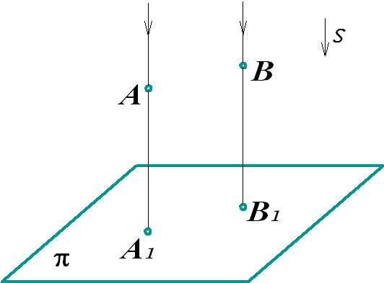 ○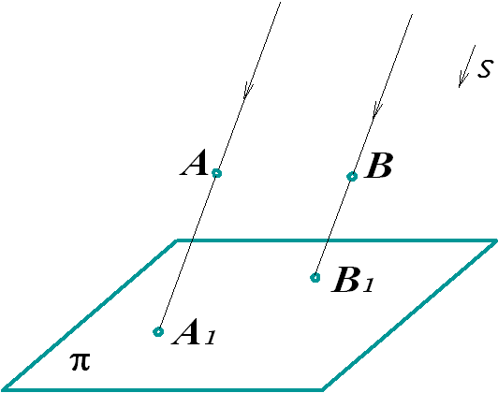 ○ ○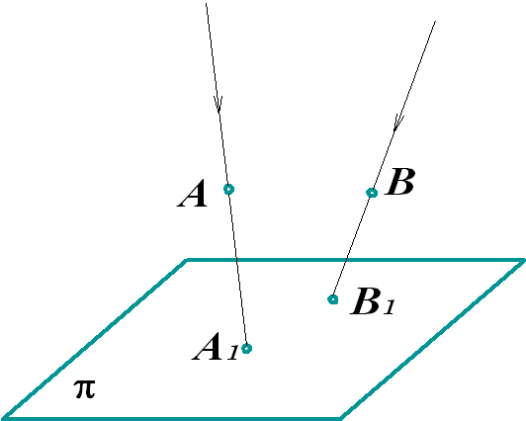

Соответствие:
2. Прямая

○ Фронталь ○ 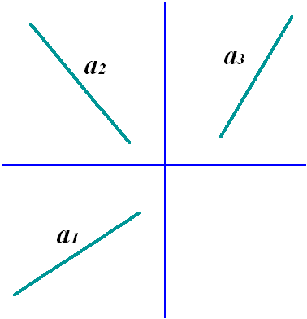
○ Горизонталь ○ 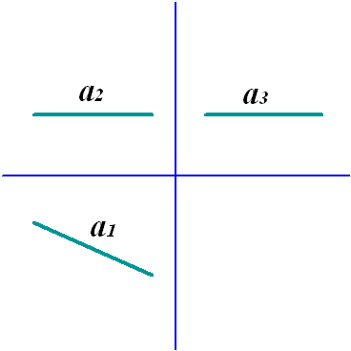
○ Профильная ○ 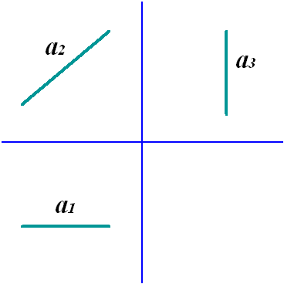
○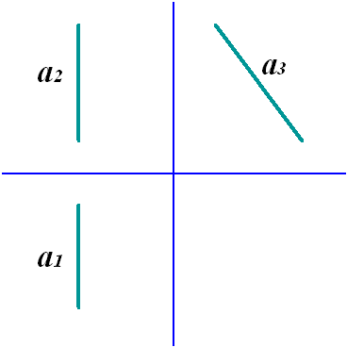
Два правильных ответа:
3. К поверхностям с криволинейной образующей относятся …
□ конус
□ сфера
□ цилиндр
□ тор
Примеры контрольных вопросов.
- Параллельное проецирование. Свойства параллельного проецирования.
- Взаимное пересечение поверхностей вращения. Общее правило построения линии пересечения.
- Виды конструкторской документации. Название, определение, обозначение.
- Применение интерактивных графических систем для выполнения и редактирования изображений и чертежей
6.3. Организация самостоятельной работы студентов
№  п/п | Тема самостоятельной работы | Семестр | Номер раздела  лекционного  курса | Продол-житель-ность  (часов)
1 | 2 | 3 | 4 | 5
1 | Способы преобразования чертежа | 1 | 2 | 10
2 | Циклические поверхности. Касательные линии и плоскости к поверхностям | 1 | 3 | 12
3 | Развертки нелинейчатых повержностей | 1 | 4 | 12
4 | Косоугольная аксонометрия | 1 | 6 | 12
5 | Изображение и обозначение нестандартных и специальных резьбы | 2 | 10 | 2
6 | Понятие о базах. | 2 | 9 | 1
7 | Шпоночное соединение | 2 | 10 | 2
8 | Общие правила выполнения схем | 2 | 12 | 1
 | Итого: | – | – | 52
7. Учебно-методическое и информационное обеспечение дисциплины
а) основная литература
1. Гордон В. О., Семенцов-Огиевский М. А. Курс начертательной геометрии: Учеб. пос. – М.: Высш. шк., 2009. - 272 с.
2. Локтев О.В. Краткий курс начертательной геометрии: М.: Высш. шк., 2006. – 136 с.
3. Левицкий В. С. Машиностроительное черчение и автоматизация выполнения чертежей Учебник для втузов. 5-е изд., перераб. и доп. М.: Высш. шк., 2006. – 429 с.
4. Чекмарев А.А. Инженерная графика: учеб. М.: Высш. шк., 2007. – 382 с.
б) дополнительная литература:
1. А. А. Чекмарев, В. К. Осипов. Справочник по машиностроительному черчению.2-е изд., перераб. М.: Высш. шк., Академия, 2006. - 495 с.
2. Г.Н. Попова, С.Ю. Алексеев. Машиностроительное черчение: Справочник. – 4-е изд., перераб. И доп. СПб.: Политехник, 2006. - 456 с.
3. Смирнова Л.А., Демидова Г.П., Сосков В.Н. «Практикум по компьютерной графике», Учебное пособие. Казань: КГЭУ, 2006. - 60 с.
4. Смирнова Л.А., Золотоносов Я.Д. Создание конструкторской документации в системе КОМПАС. Учебное пособие, Казань, КГЭУ, 2005. - 65 с.
5. Муртазина Д.Н. Хазиахметова Л.Р. Инженерная графика. Учебное пособие. Казань: КГЭУ, 2004. - 84 с.
в) программное обеспечение и Интернет-ресурсы:
Лицензионные системы автоматизированного проектирования КОМПАС, AutoCAD, Solid Edge ST3, http://complexdoc.ru/
8. Материально-техническое обеспечение дисциплины
3 компьютерных класса В-509А, В, Е (39 терминалов), оснащенные мультимедийными средствами, электронной базой знаний, системой тестирования. Технические характеристики персонального компьютера обеспечивают возможность работы с современными версиями систем автоматизированного проектирования: КОМПАС, AutoCAD, SolidEdge ST3.
Аудитории, оформлены наглядными планшетами.

* * *

Программа составлена в соответствии с требованиями ФГОС ВПО и с учетом рекомендаций ПрООП ВПО по направлению подготовки

140400 Электроэнергетика и электротехника________________
и профилю подготовки _________для профилей модуля Электроэнергетика_______
Автор (ы): _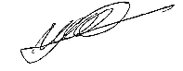____ __Л.Р. Хазиахметова_________________________
^{подпись} ученая степень (звание), расшифровка подписи
